**恒生电子股份有限公司**

**HUI组件库**

**架构设计说明书**

<部门名称>

年 月

**目录**

1. 引言 4

1.1 编写目的 4

1.2 背景 4

1.3 产品概述 4

1.4 术语与缩略语 4

2. 架构目标与设计约束 5

2.1 功能性需求 5

2.1.1 组织结构 5

2.2 非功能性需求 5

2.2.1 性能需求 5

2.2.2 安全性需求 8

2.2.3 可维护性需求 8

2.2.4 可测性需求 8

2.3 系统周边与交互 8

2.4 开发与运行环境限制 9

2.4.1 公司技术选型约定 9

2.4.2 运行环境约定 9

2.4.3 开发环境约定 10

3. 架构设计 11

3.1 逻辑视图 11

3.2 开发视图 11

3.2.1 功能需求矩阵 12

3.2.2 各组件说明 13

3.2.3 技术选型 13

3.2.4 各组件对应的代码工程与开发技术 14

3.3 部署视图 25

3.3.1 物理部署 25

3.4 运行视图 26

4. 接口设计 27

4.1 接口类型 27

4.2 接口概览 27

5. 关键功能设计 28

5.1 组件功能 29

5.2 主题定制 33

5.2.1 功能性设计 33

5.2.2 非功能性设计 34

5.3 全局定制 34

5.3.1 功能性设计 34

5.3.2 非功能性设计 35

5.4 按需加载 35

5.4.1 功能性设计 35

5.4.2 非功能性设计 36

5.5 字号&皮肤切换 36

5.5.1 功能性设计 36

5.5.2 非功能性设计 37

5.6 国际化 37

5.6.1 功能性设计 37

5.6.2 非功能性设计 38

5.7 防xss攻击 38

5.7.1 功能性设计 38

5.7.2 非功能性设计 45

5.8 逃逸组件全局挂载方案 45

5.8.1 功能性设计 46

5.8.2 非功能性设计 48

*6.* 非功能性架构设计 49

6.1 性能设计 49

6.2 安全设计 49

6.3 可测试性设计 49

7. 模板修订记录 49

# 引言

## 编写目的

本架构设计说明书编写的目的是让系统设计人员、软件开发人员、软件测试人员和项目评审人员了解HUI组件库的整体设计架构，为其设计、开发、测试和评审提供依据。

## 背景

公司级HUI组件库，能够避免各个业务部门重复开发功能相同的组件，节约研发成本，提生开发效率。

## 产品概述

HUI组件库是公司级前端公共UI组件库，其可以为公司各业务部门提供统一的交互规范和UI风格，减少不必要的重复开发和后期维护工作，从而降低整体研发成本。

## 术语与缩略语

|  |  |
| --- | --- |
| **词汇** | **解释** |
| 主版本 | HUI组件库主线版本。 |
| 资管版本 | 为了满足资管大量个性需求而单独分离出来的版本。 |
| 扩展版本 | 为了解决性能问题而重新开发的一套组件库。 |
| Vue3版本 | 支持Vue3最新开发框架的一套组件库。 |

# 架构目标与设计约束

## 功能性需求

### 组织结构

|  |  |
| --- | --- |
| **组件库版本** | **核心干系人** |
| 资管版本 | 资管 |
| 主版本 | 财富、估值、研发中心等 |
| Vue3版本 | 财富 |
| 扩展版本 | 资管、财富、估值、研发中心等 |

## 非功能性需求

### 性能需求

组件库的性能需求如下

表格组件支持巨量数据，如10000*150列数据

AgGrid 组件性能要求如下

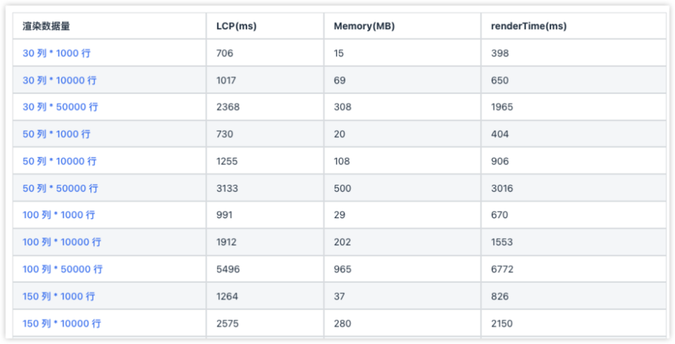

SimpleTable组件性能要求如下

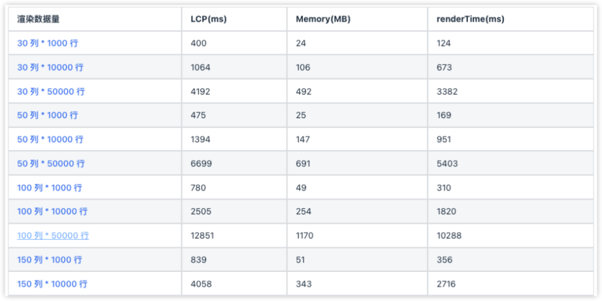

EditGird组件性能要求如下

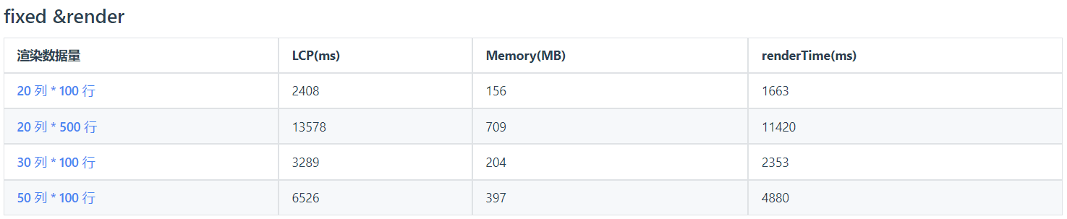

SimpleGroupsTable组件性能要求如下

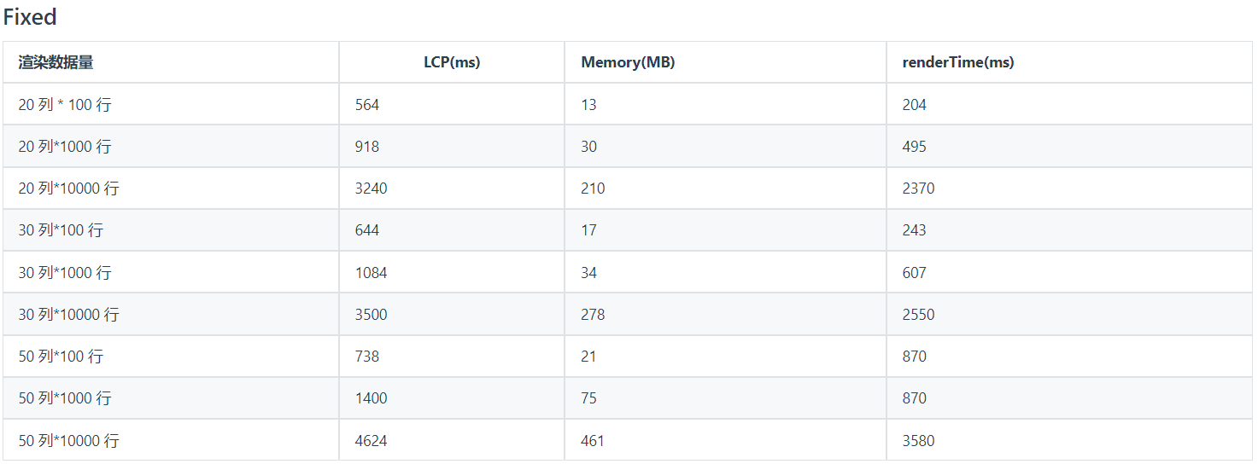

Tree 组件的性能要求

Tree 组件在开启lazy模式下的性能要求如下：

10*20 （为第一层 10个节点，第二层20个节点）

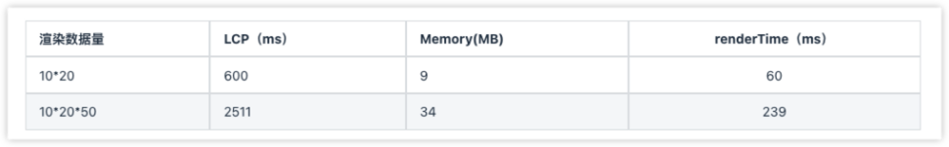

SimpleTreeGrid 组件性能要求如下

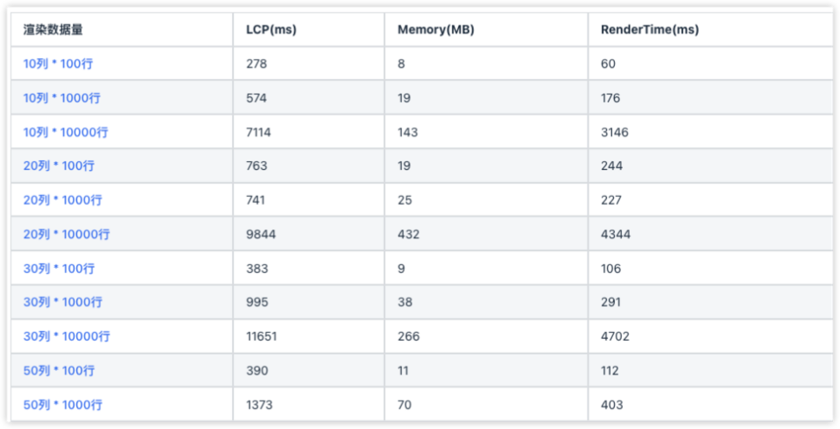

下拉面板类组件性能

DatePicker组件性能要求如下

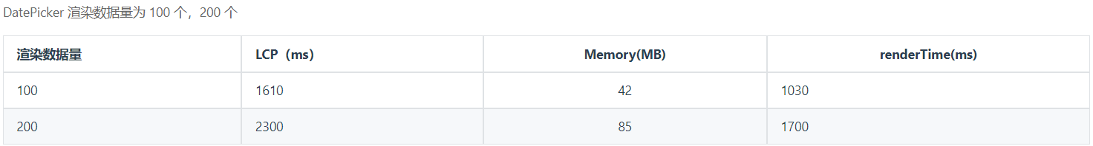

MultiSelect组件性能要求如下

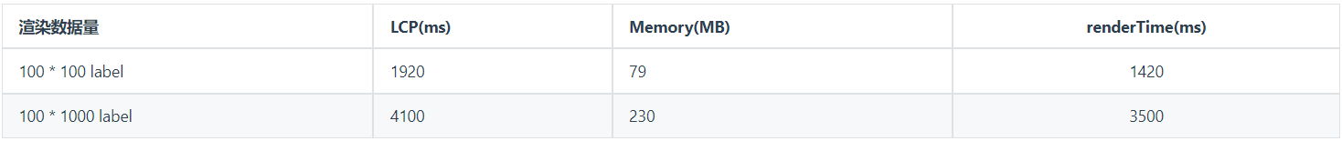

Select组件性能要求如下

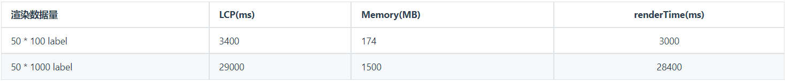

SelectTree组件性能要求如下

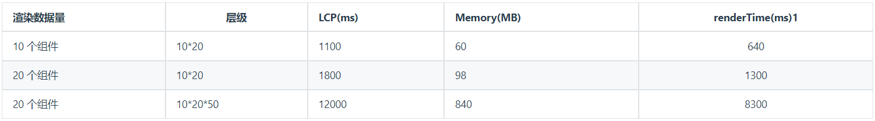

SimpleSelect组件性能要求如下

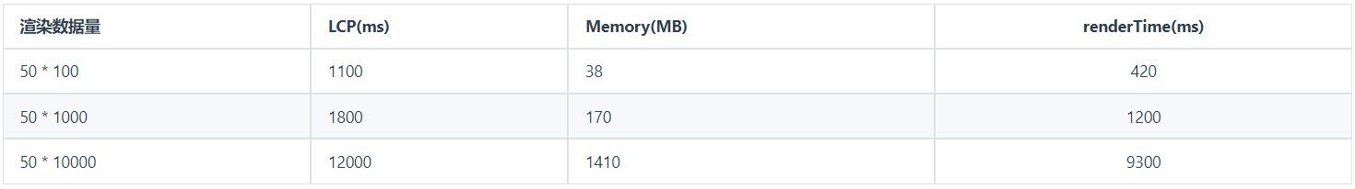

SingleSelect组件性能要求如下

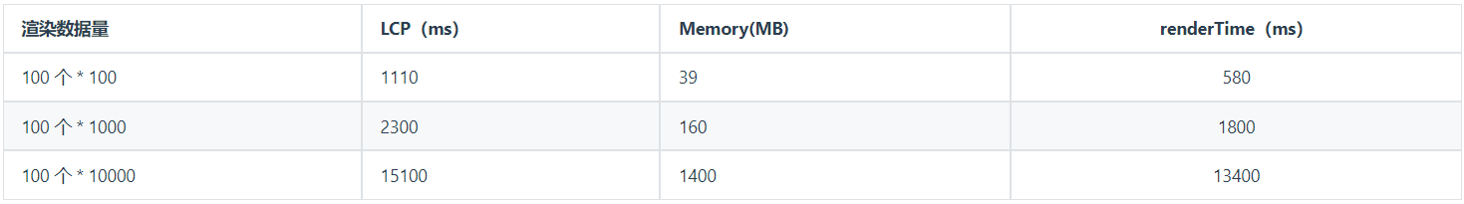

TimePicker组件性能要求如下

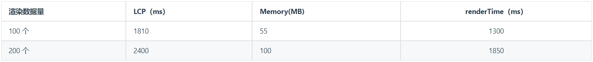

### 安全性需求

组件需要支持防XSS 攻击，在部分组件支持html标签显示时，提供配置项，支持哪些标签的转移。

目前提供MsgBoxSafe和MessageSafa这两个安全组件，可过滤非法标签。

### 可维护性需求

组件库有官网，提供所有组件的使用说明，另外还包括版本更新说明。

### 可测性需求

|  |  |  |
| --- | --- | --- |
| 序号 | 需求分类 | 具体参考内容 |
| 1 | 可观察性 | 提供UI自动化测试，用以提升展示类问题的测试效率和准确率。 |
| 2 | 可控制性 | 针对大数据场景的组件，设置数据验收标准，在测试阶段严格按照此验收标准进行验收。 |
| 3 | 可分解性 | 测试用例编写依据当前需求及关联功能。 |

## 系统周边与交互

HUI组件库同HUI框架与业务系统关系图

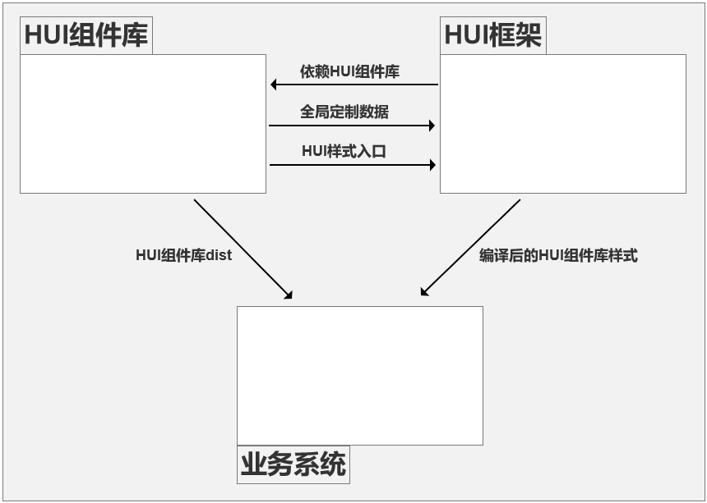

## 开发与运行环境限制

### 公司技术选型约定

|  |  |  |
| --- | --- | --- |
| ***技术栈类别*** | ***使用的关键工具*** | ***备注*** |
| vue2技术栈 | vue(2.6.10) | 关于前端技术栈，公司并没有相关的选型约束，以目前已有系统实际使用为依据。 |
| webpack4 |
| babel8 |
| gulp4 |
| dart-sass |
| vue3技术栈 | vue(3.2.45) |
| webpack5 |
| babel7 |
| vite4 |
| dart-sass |

### 运行环境约定

|  |  |  |
| --- | --- | --- |
| **运行环境** | **约束类型** | **说明** |
| 客户端环境 | 浏览器 | chrome75+ firefox75+ CEF75+ |

### 开发环境约定

|  |  |  |
| --- | --- | --- |
| **工具分类** | **工具名称** | **版本** |
| 开发语言 | javascript | es5/es6 |
| 开发工具 | vscode/webstorm | - |
| 版本管理工具 | npm | 6.9.0+ |
| 运行时环境 | nodejs | 12.22.12+ |

# 架构设计

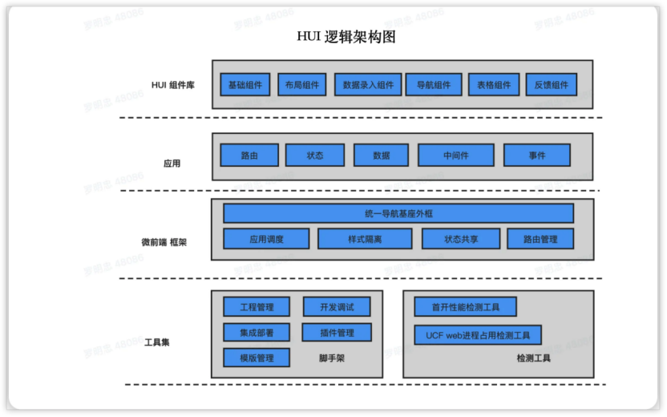

## 逻辑视图

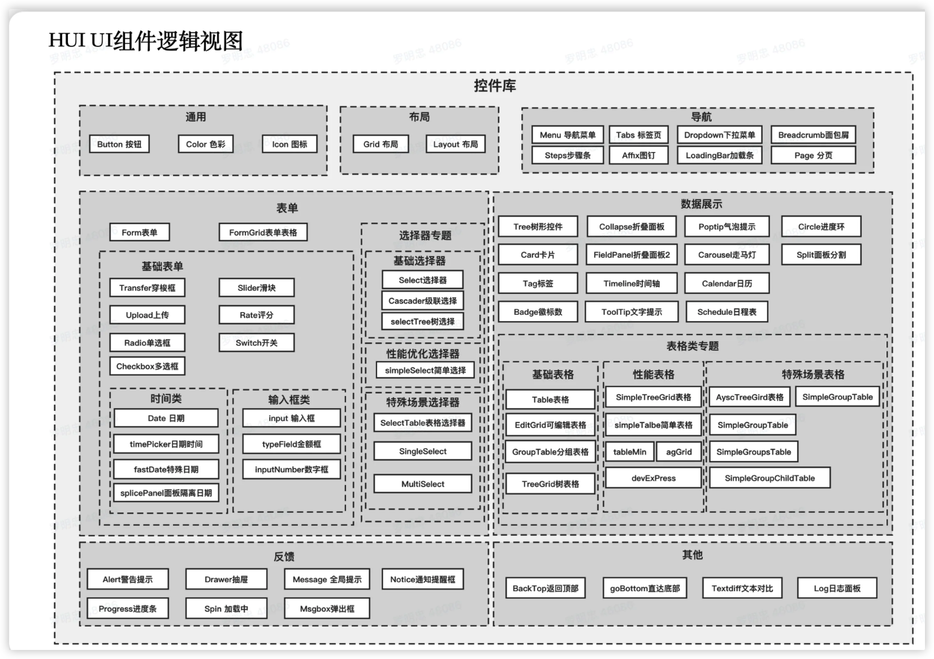

## 开发视图

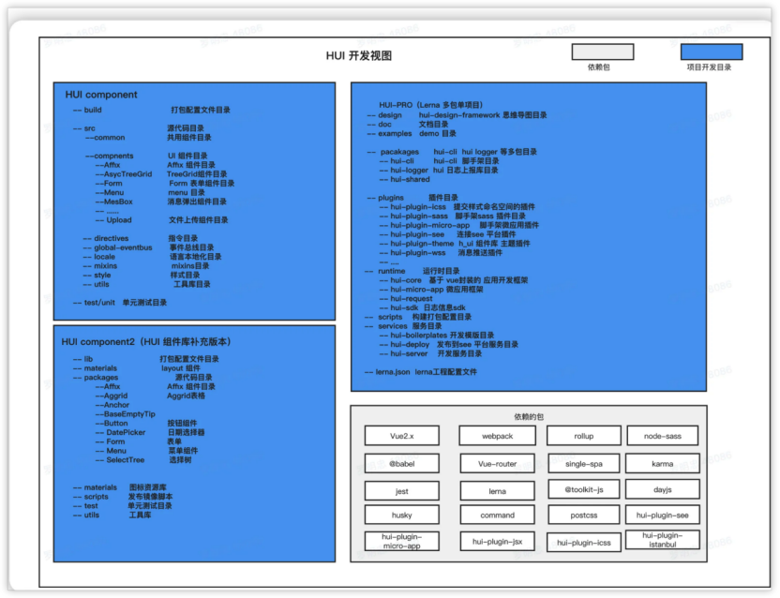

### 功能需求矩阵

|  |  |  |  |  |  |
| --- | --- | --- | --- | --- | --- |
| **功能名称** | **效能平台**  **需求编号** | **需求标题** | **所属子系统名称** | **开发工作量（总）** | **需求分类** |
| HUI组件库主题定制增强 |  | 【2023-RP3-特性需求】【组件-资管】主题定制增强，支持暗色皮肤下，主题色及其互动色一键生成 | HUI UI 组件库 |  |  |
| S2107210545 | 【组件-资管】主题定制增强，主题定制工具，增加暗色皮肤切换，开放中性色配置 | HUI UI 组件库 | 8 | 新增功能 |
| HUI组件库功能持续优化计划 | S2111250239 | 【2023-RP3-特性需求】【组件-资管】组件库增加防XSS攻击 | HUI UI 组件库 | 4 | 新增功能 |
|  | 【2023-RP3-特性需求】【组件-扩展】ag组件支持鼠标实时框选数据 | HUI UI 组件库 |  | 新增功能 |
|  | 【2023-RP3-特性需求】【组件-扩展】utable支持多级表头可排序、拖拽宽度 | HUI UI 组件库 |  | 新增功能 |
|  | 【2023-RP3-特性需求】【组件-扩展】table类组件，支持点击表头排序 | HUI UI 组件库 |  | 新增功能 |
| HUI组件性能持续优化 | S2112030054 | 【2023-RP3-软件需求】组件DatePicker性能优化 | HUI 组件库 |  | 性能优化 |
|  | 【2023-RP3-软件需求】组件Spin性能优化 | HUI 组件库 |  | 性能优化 |
|  | 【2023-RP3-软件需求】输入框类别组件，性能优化，typefield，input，inputNumber | HUI 组件库 |  | 性能优化 |
|  | 【2023-RP3-软件需求】组件Select系列性能优化 | HUI 组件库 |  | 性能优化 |

### 各组件说明

参考HUI官网http://hui.hundsun.com/component/

### 技术选型

|  |  |
| --- | --- |
| ***技术栈类别*** | ***使用的关键工具*** |
| vue2技术栈 | vue(2.6.10) |
| webpack4 |
| babel8 |
| gulp4 |
| dart-sass |
| vue3技术栈 | vue(3.2.45) |
| webpack5 |
| babel7 |
| vite4 |
| dart-sass |

### 各组件对应的代码工程与开发技术

**代码工程项目目录结构：**

**hui-component/hui-component-pro**

* 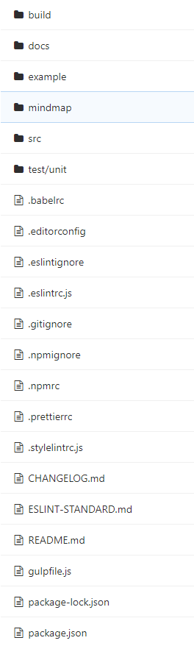build: 打包配置
* docs: 文档注释
* example: 使用例子
* mindmap: 逻辑整理图
* src: 组件代码
* test: 单元测试
* .babelrc: babel配置
* .eslintrc: eslint代码格式配置
* .npmrc: npm配置

**hui-component-pro-vue3**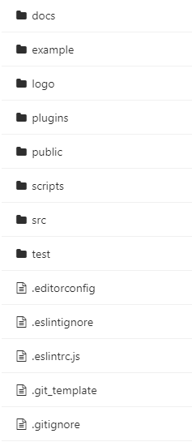

* docs: 组件vuepress文档
* example: 使用例子
* plugins: 按需所需插件
* public: 公共文件
* scripts: 多进程打包脚本
* src: 组件代码
* test: 单元测试

**hui-component2**

* 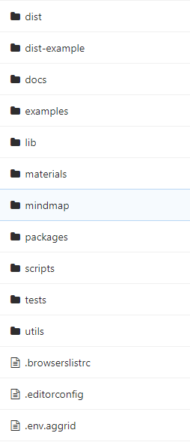dist: 打包产物
* docs: 基线测试报告
* examples: 使用例子
* lib: 打包产物
* materials: 物料供框架使用
* mindmap: 逻辑整理图
* packages: 组件代码
* scripts: 脚本
* tests: 单元测四
* utils: 公共工具

**项目所需三方库：**

**hui-component**

|  |  |
| --- | --- |
| 三方库 | 版本 |
| @babel/runtime-corejs2 | ^7.12.1 |
| async-validator | ^1.6.7 |
| bignumber.js | 9.0.0 |
| deepmerge | ^1.4.3 |
| element-resize-detector | ^1.1.15 |
| encoding | 0.1.13 |
| iconv-lite | 0.4.24 |
| js-calendar | ^1.2.3 |
| nanoid | ^4.0.2 |
| popper.js | ^1.16.1 |
| xlsx | 0.15.5 |
| @babel/core | ^7.12.1 |
| @babel/plugin-transform-runtime | ^7.12.1 |
| @babel/polyfill | ^7.12.1 |
| @babel/preset-env | ^7.12.1 |
| @babel/register | ^7.12.1 |
| @toolkit-j  s/iconfig | ^0.0.8 |
| autoprefixer | ^9.8.6 |
| babel-loader | ^8.1.0 |
| chai | 4.2.0 |
| chalk | ^1.1.3 |
| clean-webpack-plugin | ^4.0.0 |
| compression-webpack-plugin | ^6.1.1 |
| cross-env | ^3.1.4 |
| css-loader | ^5.0.1 |
| dayjs | 1.10.7 |
| deepmerge | ^1.4.4 |
| es6-promise | ^4.2.8 |
| eventsource-polyfill | ^0.9.6 |
| file-loader | ^4.3.0 |
| friendly-errors-webpack-plugin | ^1.7.0 |
| function-bind | ^1.1.0 |
| gulp | ^4.0.0 |
| gulp-autoprefixer | ^4.0.0 |
| gulp-clean-css | ^4.3.0 |
| gulp-cssmin | ^0.1.7 |
| gulp-rename | ^2.0.0 |
| gulp-sass | ^5.1.0 |
| html-loader | ^0.4.5 |
| html-webpack-plugin | ^4.5.1 |
| husky | 1.2.0 |
| istanbul-instrumenter-loader | ^3.0.1 |
| jasmine-core | ^2.6.2 |
| karma | 5.2.3 |
| karma-chrome-launcher | 2.2.0 |
| karma-coverage | 2.0.3 |
| karma-mocha | 1.3.0 |
| karma-sinon-chai | 2.0.2 |
| karma-sourcemap-loader | 0.3.7 |
| karma-spec-reporter | 0.0.32 |
| karma-webpack | 4.0.2 |
| klona | ^2.0.6 |
| lint-staged | 8.1.0 |
| mini-css-extract-plugin | ^1.3.4 |
| mocha | 6.0.2 |
| nib | ^1.1.2 |
| offline-plugin | ^4.6.1 |
| opn | ^4.0.2 |
| optimize-css-assets-webpack-plugin | ^5.0.1 |
| ora | ^0.3.0 |
| portfinder | ^1.0.28 |
| postcss | ^8.2.4 |
| postcss-loader | ^3.0.0 |
| progress-bar-webpack-plugin | 1.11.0 |
| sass | ^1.62.1 |
| sass-loader | ^7.1.0 |
| semver | ^7.5.2 |
| shelljs | ^0.7.4 |
| sinon | 7.2.7 |
| sinon-chai | 3.3.0 |
| style-loader | ^2.0.0 |
| stylus | ^0.54.5 |
| stylus-loader | ^2.4.0 |
| terser-webpack-plugin | ^4.2.3 |
| url-loader | ^2.3.0 |
| vue | 2.6.10 |
| vue-loader | ^15.7.0 |
| vue-router | ^2.1.1 |
| vue-template-compiler | 2.6.10 |
| vuedraggable | ^2.23.0 |
| webpack | ^4.46.0 |
| webpack-bundle-analyzer | ^4.5.0 |
| webpack-cli | ^3.3.11 |
| webpack-dev-server | ^3.11.2 |
| webpack-merge | ^4.1.4 |
| xss | ^1.0.9 |

**hui-component-pro**

|  |  |
| --- | --- |
| 三方库 | 版本 |
| @babel/runtime-corejs2 | ^7.12.1 |
| async-validator | ^1.6.7 |
| bignumber.js | 9.0.0 |
| deepmerge | ^1.4.3 |
| element-resize-detector | ^1.1.15 |
| encoding | 0.1.13 |
| iconv-lite | 0.4.24 |
| js-calendar | ^1.2.3 |
| nanoid | ^4.0.2 |
| popper.js | ^1.16.1 |
| xlsx | 0.15.5 |
| xss | ^1.0.13 |
| @babel/core | ^7.12.1 |
| @babel/plugin-transform-runtime | ^7.12.1 |
| @babel/polyfill | ^7.12.1 |
| @babel/preset-env | ^7.12.1 |
| @babel/register | ^7.12.1 |
| @hstool/kb-control | ^1.0.0 |
| @toolkit-js/iconfig | ^0.0.8 |
| autoprefixer | ^6.4.0 |
| babel-loader | ^8.1.0 |
| chai | 4.2.0 |
| chalk | ^1.1.3 |
| clean-webpack-plugin | ^4.0.0 |
| compression-webpack-plugin | ^6.1.1 |
| cross-env | ^3.1.4 |
| css-loader | ^5.0.1 |
| dayjs | 1.10.7 |
| deepmerge | ^1.4.4 |
| es6-promise | ^4.2.8 |
| eventsource-polyfill | ^0.9.6 |
| file-loader | ^4.3.0 |
| friendly-errors-webpack-plugin | ^1.7.0 |
| function-bind | ^1.1.0 |
| gulp | ^4.0.2 |
| gulp-autoprefixer | ^4.0.0 |
| gulp-clean-css | ^4.3.0 |
| gulp-cssmin | ^0.1.7 |
| gulp-rename | ^2.0.0 |
| gulp-sass | ^5.1.0 |
| html-loader | ^0.4.5 |
| html-webpack-plugin | ^4.5.1 |
| husky | 1.2.0 |
| istanbul-instrumenter-loader | ^3.0.1 |
| jasmine-core | ^2.6.2 |
| karma | 5.2.3 |
| karma-chrome-launcher | 2.2.0 |
| karma-coverage | 2.0.3 |
| karma-mocha | 1.3.0 |
| karma-sinon-chai | 2.0.2 |
| karma-sourcemap-loader | 0.3.7 |
| karma-spec-reporter | 0.0.32 |
| karma-webpack | 4.0.2 |
| klona | ^2.0.6 |
| lint-staged | 8.1.0 |
| mini-css-extract-plugin | ^1.3.4 |
| mocha | 6.0.2 |
| nib | ^1.1.2 |
| offline-plugin | ^4.6.1 |
| opn | ^4.0.2 |
| optimize-css-assets-webpack-plugin | ^5.0.1 |
| ora | ^0.3.0 |
| portfinder | ^1.0.28 |
| postcss | ^8.2.4 |
| postcss-loader | ^3.0.0 |
| progress-bar-webpack-plugin | 1.11.0 |
| sass | ^1.62.1 |
| sass-loader | ^7.1.0 |
| semver | ^5.3.0 |
| shelljs | ^0.7.4 |
| sinon | 7.2.7 |
| sinon-chai | 3.3.0 |
| style-loader | ^2.0.0 |
| stylus | ^0.54.5 |
| stylus-loader | ^2.4.0 |
| terser-webpack-plugin | ^4.2.3 |
| url-loader | ^2.3.0 |
| vue | 2.6.10 |
| vue-loader | ^15.7.0 |
| vue-router | ^2.1.1 |
| vue-template-compiler | 2.6.10 |
| vuedraggable | ^2.23.0 |
| webpack | ^4.46.0 |
| webpack-bundle-analyzer | ^4.5.0 |
| webpack-cli | ^3.3.11 |
| webpack-dev-server | ^3.11.3 |
| webpack-merge | ^4.1.4 |

**hui-component-pro-vue3**

|  |  |
| --- | --- |
| 三方库 | 版本 |
| @babel/core | ^7.20.12 |
| @babel/plugin-syntax-dynamic-import | ^7.8.3 |
| @babel/plugin-syntax-jsx | ^7.18.6 |
| @babel/plugin-transform-runtime | ^7.19.6 |
| @babel/preset-env | ^7.20.2 |
| @babel/preset-react | ^7.18.6 |
| @babel/runtime | ^7.20.13 |
| @babel/runtime-corejs2 | ^7.20.13 |
| @hstool/kb-control | ^1.0.1-beta.1 |
| @vitejs/plugin-vue | ^4.0.0 |
| @vitejs/plugin-vue-jsx | ^3.0.0 |
| @vitest/coverage-c8 | ^0.29.2 |
| @vitest/coverage-istanbul | ^0.31.4 |
| @vitest/ui | ^0.29.2 |
| @vue/test-utils | ^2.3.0 |
| @vue/babel-plugin-jsx | ^1.1.1 |
| @winner-fed/eslint-config-win | ^2.0.0 |
| @winner-fed/stylelint-config-win | ^2.0.1 |
| ag-grid-community | ^29.0.0 |
| ag-grid-vue3 | ^29.0.0 |
| axios | ^1.3.3 |
| babel-loader | ^9.1.2 |
| bignumber.js | 9.0.0 |
| classnames | ^2.3.2 |
| clean-webpack-plugin | ^4.0.0 |
| copy-webpack-plugin | ^11.0.0 |
| core-js | ^3.27.2 |
| cross-env | ^7.0.3 |
| css-loader | ^6.7.3 |
| deepmerge | ^1.4.4 |
| dragselect | ^2.6.0 |
| eslint | ^8.34.0 |
| eslint-plugin-vue | ^9.9.0 |
| execa | ^5.0.0 |
| gulp | ^4.0.2 |
| gulp-autoprefixer | ^8.0.0 |
| gulp-clean-css | ^4.3.0 |
| gulp-cssmin | ^0.2.0 |
| gulp-rename | ^2.0.0 |
| gulp-sass | ^5.1.0 |
| html-webpack-plugin | ^5.5.0 |
| jsdom | ^21.1.0 |
| lint | ^0.8.19 |
| mini-css-extract-plugin | ^2.7.2 |
| mockjs | ^1.1.0 |
| normalize-scss | ^7.0.1 |
| postcss-scss | ^4.0.6 |
| prettier | ^2.8.4 |
| resolve-url-loader | ^5.0.0 |
| rimraf | ^4.1.2 |
| sass | ^1.57.1 |
| sass-loader | ^13.2.0 |
| style-loader | ^3.3.1 |
| stylelint | ^14.11.0 |
| vite | ^4.1.4 |
| vite-plugin-require-transform | ^1.0.9 |
| vitest | ^0.29.2 |
| vue | 3.2.45 |
| vue-loader | ^17.0.1 |
| vue-router | 4.1.6 |
| vuepress | 2.0.0-beta.60 |
| webpack | ^5.76.0 |
| webpack-bundle-analyzer | ^4.7.0 |
| webpack-cli | ^5.0.1 |
| webpack-dev-server | ^4.11.1 |
| webpack-merge | ^5.8.0 |
| async-validator | ^1.6.7 |
| element-resize-detector | ^1.1.15 |
| js-calendar | ^1.2.3 |
| mitt | ^3.0.0 |
| popper.js | ^1.16.1 |
| vuedraggable | ^4.1.0 |
| xss | ^1.0.13 |
| mutative | ^0.4.2 |

**hui-component2**

|  |  |
| --- | --- |
| 三方库 | 版本 |
| @hui/aggrid | ^1.1.10, |
| @hui/directives | ^1.0.3, |
| @hui/locale | ^1.0.2, |
| @hui/scss-utils | ^1.0.4, |
| @toolkit-js/iconfig | ^1.0.0, |
| async-validator | ^3.2.4, |
| axios | ^0.19.2, |
| bignumber.js | ^9.0.0, |
| classnames | ^2.2.6, |
| core-js | ^3.6.4, |
| dayjs | ^1.8.23, |
| default-passive-events | ^2.0.0, |
| element-resize-detector | ^1.2.1, |
| husky | ^8.0.2, |
| js-calendar | ^1.2.3, |
| lint-staged | ^13.1.0, |
| lodash | ^4.17.21, |
| logdown | ^3.3.1, |
| popper.js | ^1.16.1, |
| qs | ^6.11.0, |
| resize-observer-polyfill | ^1.5.1, |
| vue | ^2.6.11, |
| vue-eslint-parser | ^9.1.0, |
| vue-fragment | ^1.5.1, |
| vue-grid-layout | ^2.3.7, |
| vue-i18n | ^8.15.7, |
| vue-router | ^3.1.5, |
| vue-virtual-scroll-list | ^2.1.3, |
| vuedraggable | ^2.24.3, |
| vuex | ^3.1.2 |
| @babel/core | ^7.10.1, |
| @vue/cli-plugin-babel | ^4.2.0, |
| @vue/cli-plugin-eslint | ^4.2.0, |
| @vue/cli-plugin-unit-mocha | ^4.2.0, |
| @vue/cli-service | ^4.2.0, |
| @vue/eslint-config-standard | ^5.1.0, |
| @vue/test-utils | 1.0.0-beta.31, |
| babel-eslint | ^10.0.3, |
| babel-loader | ^8.1.0, |
| babel-preset-vue | ^2.0.2, |
| chai | ^4.1.2, |
| commitizen | ^4.1.2, |
| cz-conventional-changelog-chinese | ^2.3.0, |
| eslint | ^6.7.2, |
| eslint-plugin-import | ^2.20.1, |
| eslint-plugin-node | ^11.0.0, |
| eslint-plugin-promise | ^4.2.1, |
| eslint-plugin-standard | ^4.0.0, |
| eslint-plugin-vue | ^6.1.2, |
| fs-extra | ^9.0.1, |
| h_ui | ^1.48.0, |
| mockjs | ^1.1.0, |
| node-sass | ^4.14.1, |
| rimraf | ^3.0.2, |
| sass-loader | ^8.0.2, |
| vue-template-compiler | ^2.6.11, |
| webpack-bundle-analyzer | ^3.8.0 |

## 部署视图

### 物理部署

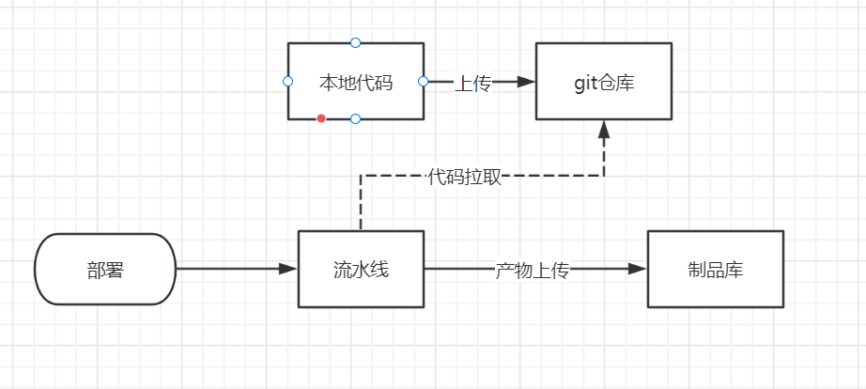

## 运行视图

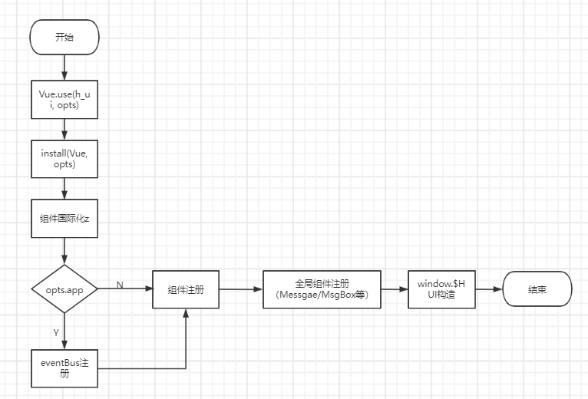

# 接口设计

## 接口类型

props传参类：通过传入参数供组件内部读取使用

methods方法类：通过调用暴露方法执行组件逻辑

events事件响应类：通过事件通知用户执行逻辑

## 接口概览

Button按钮组件：Affixhttp://hui.hundsun.com/component/button.html#api

Grid栅格组件：http://hui.hundsun.com/component/grid.html#api

Split分割面板组件：http://hui.hundsun.com/component/split.html#api

Affix图钉组件：http://hui.hundsun.com/component/affix.html#api

Breadcrumb面包屑组件：http://hui.hundsun.com/component/breadcrumb.html#api

Dropdown下拉菜单组件：http://hui.hundsun.com/component/dropDown.html#api

Menu导航菜单组件：http://hui.hundsun.com/component/menu.html#api

Page分页组件：http://hui.hundsun.com/component/page.html#api

Steps步骤条组件：http://hui.hundsun.com/component/steps.html#api

Tabs页签组件；http://hui.hundsun.com/component/tabs.html#api

Cascader级联组件：http://hui.hundsun.com/component/cascader.html#api

Checkbox多选框组件：http://hui.hundsun.com/component/checkbox.html#api

Datepicker日期选择器组件：http://hui.hundsun.com/component/datePicker.html#api

FastDate快速日期选择器组件：http://hui.hundsun.com/component/fastDate.html#api

Form表单组件：http://hui.hundsun.com/component/form.html#api

Input输入框组件：http://hui.hundsun.com/component/input.html#api

InputNumber数字输入框组件：http://hui.hundsun.com/component/inputNumber.html#api

Radio单选框组件：http://hui.hundsun.com/component/radio.html#api

Rate评分组件：http://hui.hundsun.com/component/rate.html#rate-api

Select下拉选择器组件：http://hui.hundsun.com/component/select.html#select-api

SelectTree下拉选择树组件：http://hui.hundsun.com/component/selectTree.html#api

SimpleSelect简单选择器组件：http://hui.hundsun.com/component/simpleSelect.html#api

Slider滑块组件：http://hui.hundsun.com/component/slider.html#api

SplicePanel隔离面板日期选择器组件：

<http://hui.hundsun.com/component/splicePanel.html#splicepanel-api>

Switch开关组件：<http://hui.hundsun.com/component/switch.html#api>

Timepicker时间选择器组件：http://hui.hundsun.com/component/timePicker.html#api

Transfer穿梭框组件：http://hui.hundsun.com/component/transfer.html#api

Typefield金额框：http://hui.hundsun.com/component/typefield.html#api

Upload上传组件：http://hui.hundsun.com/component/upload.html#upload-api

Badge徽标组件：http://hui.hundsun.com/component/badge.html#api

Calendar日历组件：http://hui.hundsun.com/component/calendar.html#api

Card卡片组件：http://hui.hundsun.com/component/card.html#api

Carousel跑马灯组件：http://hui.hundsun.com/component/carousel.html#api

Collapse折叠面板组件：http://hui.hundsun.com/component/collapse.html#api

FieldPanel折叠面板组件：http://hui.hundsun.com/component/fieldPanel.html#api

Schedule日程表组件：http://hui.hundsun.com/component/schedule.html#api

Tag标签组件：http://hui.hundsun.com/component/tag.html#api

Timeline时间轴组件：http://hui.hundsun.com/component/timeline.html#api

Tooltip文字提示组件：http://hui.hundsun.com/component/tooltip.html#api

Tree树组件：http://hui.hundsun.com/component/tree.html#api

AsyncTreeGrid异步树表格组件：http://hui.hundsun.com/component/asycTreeGird.html#api

Editgrid可编辑表格组件：http://hui.hundsun.com/component/editGird.html#api

Grouptable分组表格组件：http://hui.hundsun.com/component/groupTable.html#api

Selecttable下拉表格组件：http://hui.hundsun.com/component/selectTable.html#api

Simpletable简单表格组件：http://hui.hundsun.com/component/simpleTable.html#api

SimpletreeGrid简单树表格组件：

http://hui.hundsun.com/component/simpleTreeGird.html#simpletreegird-api

Table表格组件：http://hui.hundsun.com/component/table.html#api

Treegrid树表格组件：http://hui.hundsun.com/component/treeGird.html#treegird-api

TransferTable穿梭表格组件：http://hui.hundsun.com/component/transferTable.html#api

Alert警告组件：http://hui.hundsun.com/component/alert.html#api

Drawer抽屉组件：http://hui.hundsun.com/component/drawer.html#api

Loadingbar加载条组件：http://hui.hundsun.com/component/loadingBar.html#api

Message全局提示组件：http://hui.hundsun.com/component/message.html#api

Msgbox弹出框组件：http://hui.hundsun.com/component/msgBox.html#api

Notice通知提醒组件：http://hui.hundsun.com/component/notice.html#api

Poptip气泡提示组件：http://hui.hundsun.com/component/poptip.html#api

Progress进度条组件：http://hui.hundsun.com/component/progress.html#api

Spin加载中最佳：http://hui.hundsun.com/component/spin.html#api

Circle进度环组件：http://hui.hundsun.com/component/circle.html#api

Backtop返回顶部组件：http://hui.hundsun.com/component/backTop.html#api

Gobottom直达底部组件：http://hui.hundsun.com/component/goBottom.html#api

Log日志面板组件：http://hui.hundsun.com/component/log.html#api

Textdiff文本对比组件：http://hui.hundsun.com/component/textDiff.html#api

Multiselect多选选择器组件：<http://hui.hundsun.com/component/multiSelect.html#api>

Simplegroupchildtable父子表格组件：

<http://hui.hundsun.com/component/simpleGroupChildTable.html#simplegroupchildtable-api>

Simplegrouptable分组表格组件：

<http://hui.hundsun.com/component/simpleGroupTable.html#api>

Simplegroupstable两级树表格组件：

<http://hui.hundsun.com/component/simpleGroupsTable.html#simplegroupstable-api>

Singleselect单选选择器组件：<http://hui.hundsun.com/component/singleSelect.html#api>

Table扩展表格组件：

http://hui.hundsun.com/component/api/table.html#table-%E6%89%A9%E5%B1%95-api

Treegrid扩展树表格组件：

<http://hui.hundsun.com/component/api/treeGrid.html#treegrid%E6%89%A9%E5%B1%95->api

Aggrid表格组件：http://hui.hundsun.com/component/api/agGrid.html#aggrid-api

Tree扩展树组件：

http://hui.hundsun.com/component/api/tree.html#tree%E6%89%A9%E5%B1%95-api

Selecttree扩展下拉选择树组件：http://hui.hundsun.com/component/api/selectTree.html#api

# 关键功能设计



h_ui组件库的关键子系统如图所示，分为通用、布局、导航、表单、数据展示、反馈、其他，

关键功能包括：主题定制、全局定制、按需引入、字号/皮肤切换、国际化

## 组件功能

组件的功能合集。

|  |  |  |
| --- | --- | --- |
| Affix | 使用图钉，可以将内容固定在屏幕上，并且不随页面的滚动而滚动。常用于侧边菜单等。 | http://hui.hundsun.com/component/affix.html#api |
| Alert | 警告，静态地呈现一些警告信息，可手动关闭。 | https://hui.hundsun.com/component/alert.html#api |
| AsycTreeGird | 支持表格数据异步加载。 表格单元格可编辑，可对列配置校验规则进行单个检验，目前支持编辑类型：文本，文本域，金额，卡号，日期，时间，下拉列表，下拉树，复选框组件 | http://hui.hundsun.com/component/asycTreeGird.html#API |
| BackTop | 当页面内容冗长，需要快捷返回顶部时使用，一般放置在页面右下角位置。 | http://hui.hundsun.com/component/backTop.html#api |
| Badge | 主要用于通知未读数的角标，提醒用户点击 | http://hui.hundsun.com/component/badge.html#api |
| Breadcrumb | 显示网站的层级结构，告知用户当前所在位置，以及在需要向上级导航时使用 | http://hui.hundsun.com/component/breadcrumb.html#api |
| Button | 基础表单组件，触发业务逻辑时使用。 | http://hui.hundsun.com/component/button.html#api |
| Calendar | 使用日历组件显示一年日期 | http://hui.hundsun.com/component/calendar.html#api |
| Card | 基础容器，用来显示文字、列表、图文等内容，也可以配合其它组件一起使用 | http://hui.hundsun.com/component/card.html#api |
| Carousel | 常用于一组图片或卡片轮播，当内容空间不足时，可以用走马灯的形式进行收纳，进行轮播展现 | http://hui.hundsun.com/component/carousel.html#api |
| Cascader | 从一组相关联的数据集合中进行选择，常用于省市区、公司级层、事务分类等。 相比 Select 组件，可以一次性完成选择，体验更好 | http://hui.hundsun.com/component/cascader.html#api |
| Checkbox | 基本表单组件，用于一组可选项的多项选择或者单独用于标记切换某种状态 | http://hui.hundsun.com/component/checkbox.html#api |
| Circle | 图表类组件。一般有两种用途：  显示某项任务进度的百分比；  统计某些指标的占比。 | http://hui.hundsun.com/component/circle.html#api |
| Collapse | 将内容区域折叠/展开 | http://hui.hundsun.com/component/collapse.html#api |
| DatePicker | 选择或输入日期，支持年、月、日期等类型，支持选择范围 | http://hui.hundsun.com/component/datePicker.html#api |
| Drawer | 侧边弹出框从父窗体边缘滑入，覆盖住部分父窗体内容。用户在弹框内操作时不必离开当前任务，操作完成后，可以平滑地回到到原任务 | http://hui.hundsun.com/component/drawer.html#api |
| Dropdown | 展示一组折叠的下拉菜单 | http://hui.hundsun.com/component/dropDown.html#api |
| Editgird | 目前支持编辑类型：文本，文本域，金额，卡号，日期，时间，下拉列表，下拉树，复选框组件。  表格单元格可编辑,可对列配置校验规则进行单个检验 | http://hui.hundsun.com/component/editGird.html#api |
| FastDate | 选择或输入日期，支持年月日都包含日期选择，支持选择范围 | http://hui.hundsun.com/component/fastDate.html#api |
| FieldPanel | 将内容区域折叠/展开 | http://hui.hundsun.com/component/fieldPanel.html#api |
| FileExport | 文件导出（废弃） | http://hui.hundsun.com/component/fileExport.html#api |
| FileImport | 文件导入（废弃） | http://hui.hundsun.com/component/fileImport.html#api |
| Form | 具有数据收集、校验和提交功能的表单，包含复选框、单选框、输入框、下拉选择框等元素 | http://hui.hundsun.com/component/form.html#api |
| GoBottom | 当页面内容冗长，需要快捷直达底部时使用，一般放置在页面右上角位置。 | http://hui.hundsun.com/component/goBottom.html#api |
| GroupTable | 表通过对data进行嵌套分组，显示分组表格。 不支持可编辑类型 | http://hui.hundsun.com/component/groupTable.html#api |
| Icon | 语义化的矢量图形 | http://hui.hundsun.com/component/icon.html#api |
| Input | 基本表单组件，支持 input 和 textarea，并在原生控件基础上进行了功能扩展，可以组合使用 | http://hui.hundsun.com/component/input.html#api |
| InputNumber | 使用鼠标或键盘输入一定范围的标准数值 | http://hui.hundsun.com/component/inputNumber.html#api |
| Loadingbar | 全局创建一个显示页面加载、异步请求、文件上传等的加载进度条 | http://hui.hundsun.com/component/loadingBar.html#api |
| Log | 将日志信息滚动显示在面板上 | http://hui.hundsun.com/component/log.html#api |
| Menu | 为页面和功能提供导航的菜单列表，常用于网站顶部和左侧 | http://hui.hundsun.com/component/menu.html#api |
| Message | 轻量级的信息反馈组件，在顶部居中显示，并自动消失。有多种不同的提示状态可选择 | http://hui.hundsun.com/component/message.html#api |
| MessageSafe | 轻量级的信息反馈组件，在顶部居中显示，并自动消失。有多种不同的提示状态可选择。支持防xss攻击，其他功能用法参考message  【特别注意】safe系列组件仅在1.22.0及之后的版本提供 | http://hui.hundsun.com/component/messageSafe.html#api |
| MsgBox | 模态对话框，需要用户处理事务，又不希望跳转页面以致打断工作流程时，可以在当前页面正中打开一个浮层，承载相应的操作。 MsgBox 提供了两种用法，普通组件使用和封装好的简洁实例调用 | http://hui.hundsun.com/component/msgBox.html#api |
| MsgboxSafe | 模态对话框，在浮层中显示，引导用户进行相关操作。支持防xss攻击，其他功能用法参考msgbox MsgBoxSafe 提供了两种用法，普通组件使用和封装好的简洁实例调用。  【特别注意】safe系列组件仅在1.22.0及之后的版本提供 | http://hui.hundsun.com/component/msgBoxSafe.html#msgboxsafe-api |
| MultiSelect | 资管版本特殊多项选择器 使用模拟的下拉选择器来代替浏览器原生的选择器，选择器支持多选、搜索，以及键盘快捷操作（交互形式趋近于桌面端） | http://hui.hundsun.com/component/multiSelect.html#api |
| Notice | 在界面右上角显示可关闭的全局通知，常用于以下场景：  通知内容带有描述信息  系统主动推送 | http://hui.hundsun.com/component/notice.html#api |
| Page | 当数据量较多时，使用分页可以快速进行数据切换 | http://hui.hundsun.com/component/page.html#api |
| Poptip | Poptip 与 Tooltip 类似，具有很多相同配置，不同点是 Poptip 以卡片的形式承载了更多的内容，比如链接、表格、按钮等。  Poptip 还可带有 confirm 确认框，与 Modal 不同的是，它会出现在就近元素，相对轻量 | http://hui.hundsun.com/component/poptip.html#api |
| Progress | 展示操作或任务的当前进度，比如上传文件 | http://hui.hundsun.com/component/progress.html#api |
| Radio | 基本表单组件，用于一组可选项的单选或者单独用于切换到选中状态 | http://hui.hundsun.com/component/radio.html#api |
| Rate | 对事物进行快速的评级操作，或对评价进行展示 | http://hui.hundsun.com/component/rate.html#rate-api |
| Row | 采用了 24 栅格系统，将区域进行 24 等分，这样可以轻松应对大部分布局问题。使用栅格系统进行网页布局，可以使页面排版美观、舒适。  定义了两个概念，行row和列col | http://hui.hundsun.com/component/grid.html#api |
| Schedule | 使用日程表组件显示每天的日程安排 | http://hui.hundsun.com/component/schedule.html#api |
| Select | 使用模拟的增强下拉选择器来代替浏览器原生的选择器。 选择器支持单选、多选、搜索，以及键盘快捷操作 | http://hui.hundsun.com/component/select.html#select-api |
| SelectTable | 下拉选项以表格形式组织展示的下拉选择器 | http://hui.hundsun.com/component/selectTable.html#api |
| SelectTree | 下拉选项以树状形式组织展示的下拉选择器 | http://hui.hundsun.com/component/selectTree.html#api |
| SimpleGroupChildTable | 主要用于展示具有主子表关系的结构化数据和有层级关系的数据，不支持编辑 | http://hui.hundsun.com/component/simpleGroupChildTable.html#simplegroupchildtable-api |
| SimpleGroupsTable | 主要用于展示两级树表格使用，采用虚拟滚动实现高性能，主要用于展示大量结构化数据。不支持可编辑类型 | http://hui.hundsun.com/component/simpleGroupsTable.html#simplegroupstable-api |
| SimpleGroupTable | 通过对数据进行嵌套分组，显示分组表格，并采用虚拟滚动实现高性能，主要用于展示大量结构化数据。不支持可编辑类型 | http://hui.hundsun.com/component/simpleGroupTable.html#api |
| SimpleSelect | 大量数据使用。  选择器支持单选、多选、过滤 | http://hui.hundsun.com/component/simpleSelect.html#api |
| SimpleTable | 用于展示大量结构化数据，对数据进行排序、筛选、分页操作 | http://hui.hundsun.com/component/simpleTable.html#api |
| SimpleTreeGird | 简单树表格 | http://hui.hundsun.com/component/simpleTreeGird.html#simpletreegird-api |
| SingleSelect | 定制化的单项选择器 使用虚拟滚动模拟的下拉选择器，支持 键盘操作、选项多列文本展示、选值多文本拼接、选值文本高亮等（交互形式不同于市面上开源的web端选择器，较趋近于桌面端 | http://hui.hundsun.com/component/singleSelect.html#api |
| Slider | 滑动输入器，用于在数值区间/自定义区间内进行选择，支持连续或离散值 | http://hui.hundsun.com/component/slider.html#api |
| Spin | 当区块正在获取数据中时可使用，适当的等待动画可以提升用户体验 | http://hui.hundsun.com/component/spin.html#api |
| SplicePanel | SplicePanel 隔离面板日期选择器 ( 只对范围有效 ) (此组件只在v1.0.10或以上版本有效 | http://hui.hundsun.com/component/splicePanel.html#splicepanel-api |
| Split | 将一片区域，分割为可以拖拽调整宽度或高度的两部分区域 | http://hui.hundsun.com/component/split.html#api |
| Steps | 拆分某项流程的步骤，引导用户按流程完成任务 | http://hui.hundsun.com/component/steps.html#api |
| Switch | 在开关状态/两种状态间切换时使用的开关选择器 | http://hui.hundsun.com/component/switch.html#api |
| Table | 主要用于展示大量结构化数据。  支持排序、筛选、分页、自定义操作、导出 csv 等复杂功能 | http://hui.hundsun.com/component/table.html#api |
| Tabs | 选项卡切换组件，常用于平级区域大块内容的的收纳和展现 | http://hui.hundsun.com/component/tabs.html#api |
| Tag | 对不同维度进行简单的标记和分类 | http://hui.hundsun.com/component/tag.html#api |
| Textdiff | 对传入的两个文本进行对比分析,并将不同进行标注 | http://hui.hundsun.com/component/textDiff.html#api |
| Timeline | 对一系列信息进行时间排序时，垂直地展示 | http://hui.hundsun.com/component/timeline.html#api |
| TimePicker | 选择或输入标准时间，支持选择范围 | http://hui.hundsun.com/component/timePicker.html#api |
| Tooltip | 文字提示气泡框，在鼠标悬停时显示，代替了系统的 title 提示 | http://hui.hundsun.com/component/tooltip.html#api |
| Transfer | 双栏穿梭选择框，常用于将多个项目从一边移动到另一边 | http://hui.hundsun.com/component/transfer.html#api |
| TransferTable | 双栏穿梭表格，常用于将多个项目从一边移动到另一边 | http://hui.hundsun.com/component/transferTable.html#api |
| Tree | 文件夹、组织架构、生物分类、国家地区等等，世间万物的大多数结构都是树形结构。使用树控件可以完整展现其中的层级关系，并具有展开收起选择等交互功能 | http://hui.hundsun.com/component/tree.html#api |
| TreeGird | 目前支持编辑类型：文本，文本域，金额，卡号，日期，时间，下拉列表，下拉树，复选框组件。  表格单元格可编辑,可对列配置校验规则进行单个检验 | http://hui.hundsun.com/component/treeGird.html#treegird-api |
| Typefield | 当区块正在获取数据中时可使用，适当的等待动画可以提升用户体验 | http://hui.hundsun.com/component/typefield.html#api |
| upload | 文件选择上传和拖拽上传控件 | http://hui.hundsun.com/component/upload.html#upload-api |

## 主题定制

整体上采用类B/S模式，客户端纯前端页面配置 + 业务端后置编译的方式生成主题样式。

### 功能性设计

1. 可以在线配置主题样式；
2. 通过样式生成算法，自动生成关联色值；
3. 下载之后直接给开发人员即可，并保证配置的色值同最终显示的效果是一致的；

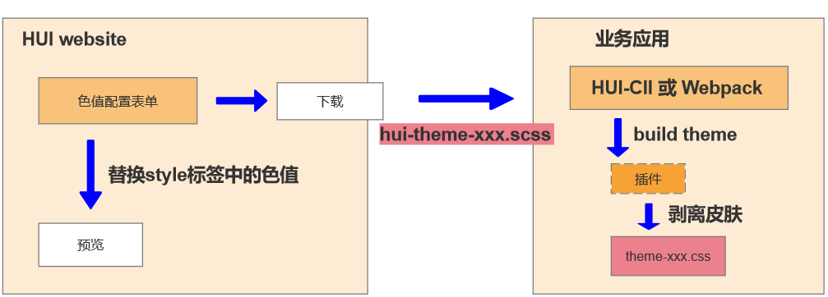

该模块分为“配色站点”+“业务编译插件”的模式，配色站点负责生成主题sass文件，业务应用通过编译插件，编译该主题sass文件，生成对应的css样式文件。

### 非功能性设计

可靠性： 定制后的样式必须完整，必须同UED设计效果保持一致。

可用性： 必须易于使用和理解，配置流程必须清晰。

## 全局定制

业务方可以通过统一设置“高度”、“字号”、“左右padding值”的方式，定制所有组件库的整体尺寸。

### 功能性设计

能够统一配置“高度”、“字号”、“左右padding值”，“圆角弧度”等。

整体上功能上包括“组件库内部高度计算算法”和“全局定制编译套件”两大块。

1. 算法说明：

通过整体的计算规则去消费“高度”配置，内部采用“行高 + 内边距 + 边框”的总体计算规则去适配各个组件的高度设置场景。

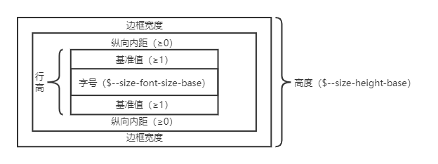  
 2. 编译套件：hui-cli插件 & babel插件

* hui-cli插件：依托hui脚手架的能力，通过插件的方式，统一控制配置参数的写入处理，在sass文件中写入sass变量，在js文件中写入js变量；
* babel插件：依托webpack的能力，通过插件的方式，收集业务工程中用到的hui组件，并收集依赖，用以注入参数；

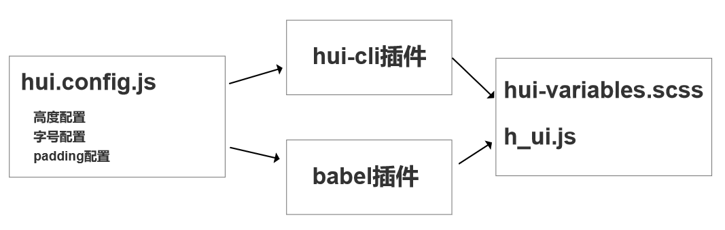

### 非功能性设计

可靠性： 必须可靠并满足用户的要求。

可用性： 配置流程必须清晰，整体必须易于使用和理解。

## 按需加载

### 功能性设计

通过按需加载，只引入需要组件的JS和CSS文件，从而减少业务方包的体积。如import { Button } from ‘h_ui’，则只会加载对应的Button.js和Button.css。

**整体设计**：通过babel插件，解析业务工程中引入的组件，再拉取对应的资源。

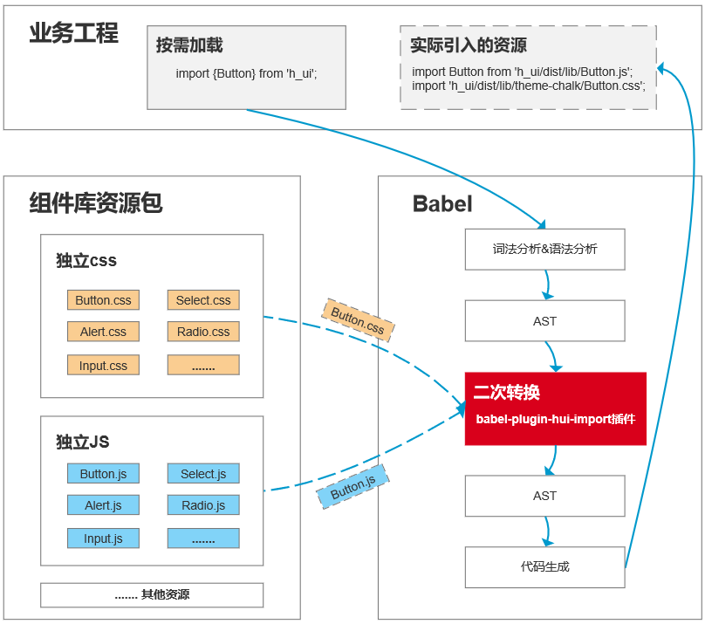

### 非功能性设计

可靠性： 必须可靠并满足用户的要求。

可用性： 配置流程必须清晰，整体必须易于使用和理解。

## 字号&皮肤切换

1. 利用sass的可编程能力，在编译时生成对应的字体/皮肤样式，生成字号/皮肤class名。
2. 只对目前HUI的样式做增量，不做其他任何修改，以免出现不可控的问题。不改变现有组件库样式层级、名称和打包方式，梳理出一套新的sass变量控制系统，并根据不同的类别定义，注入到组件中，生成不同的字号/皮肤样式。
3. 生成的字号/皮肤样式要有较高的独立性（不会影响现有的样式）、可维护性和可拓展性。

### 功能性设计

在业务页面中可以适时切换组件库的字号/皮肤，支持12、14、16三套字体样式和经典蓝、深沉黑两套皮肤样式。

通过代理函数，将定义好的字号/皮肤样式类别，注入到组件中，通过sass的编译能力打出带有命名空间的样式，该命名空间就是对应的字号（主题）。业务方可以通过切换不同的命名空间来切换字号。

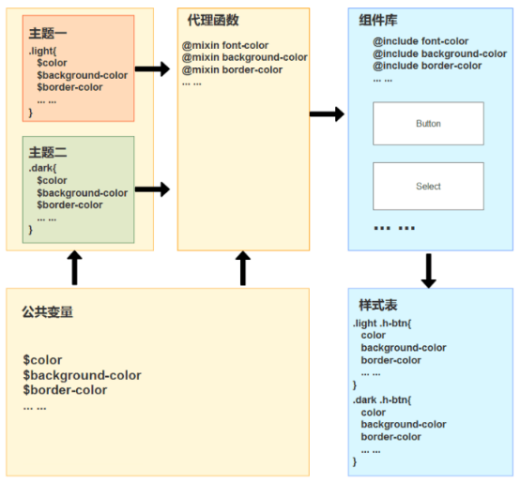

### 非功能性设计

可靠性： 必须可靠并满足用户的要求。

可用性： 必须易于使用和理解。

## 国际化

### 功能性设计

1. HUI组件库支持简体中文（zh-CN）、繁体中文（zh-TW）、英文（en-US）；
2. 业务方除了可以使用组件库内部的语言包外，还可以使用i18n自定义语言包；

* 使用HUI组件库自有语言包：

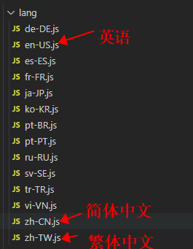

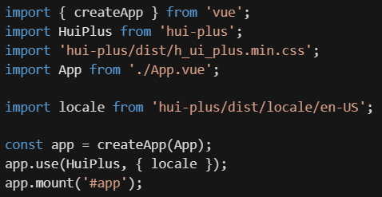

* 使用i18n自定义：

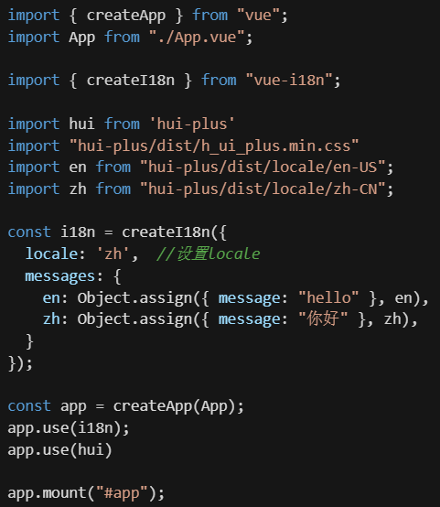

### 非功能性设计

可靠性： 必须可靠并满足用户的要求。

可用性： 配置方式必须清晰，整体必须易于使用和理解。

## 防xss攻击

HUI 组件对外部传入的 HTML 标签形式的数据，通过对 HTML 标签进行转义，但考虑到 UI 展示必要性，部分 HTML 标签是需要支持解析不进行转义，这部分 HTML 标签会以白名单或函数匹配的方式不进行转义。

考虑到向前兼容，默认不会对 HTML 进行转义，所以转义功能开关由业务层开启。为了让业务层对防 XSS 攻击的历史使用平滑迁移和未来新增组件无心智配置负担，，采用以开关和不生效列表形式，即打开开关对所有组件防XSS攻击生效，不想生效的放入不生效列表中，后续新增组件默认支持防XSS攻击无需配置。

### 功能性设计

HUI 组件对外部传入 HTML 标签形式的数据，内部支持解析逻辑包含 v-html、innnerHTML、render 函数和 slot 插槽，其中 render 函数和 slot 插槽存在自定义组件，这块不做考虑，所以需要对 v-html 和 innerHTML 做防 XSS 攻击处理。这部分内容中有部分内容是不需要支持转义的，HUI组件内部会直接调整掉，但考虑到会与当下小部分业务产品应用存在冲突，这块会做一些前置处理工作。所以本次调整内容分为两块：

* 不需要转义内容调整：HUI组件库调整 18/70，占比 25.7%，HUI扩展组件调整 4/8，占比 50%。
* 需要转义内容调整：HUI组件库调整 13/70，占比 18.5%，HUI扩展组件调整 2/8，占比 25%。

**HUI 组件库**

|  |  |  |  |
| --- | --- | --- | --- |
| **组件** | v-html替换 | 防xss转义 | 不生效列表值 |
| Button 按钮 |  |  | h-button |
| Color 色彩 |  |  | - |
| Icon 图标 |  |  | h-icon |
| Grid 栅格 |  |  | h-row、h-col |
| Layout 布局 |  |  | - |
| Split 面板分割 |  |  | h-split |
| Affix 图钉 |  |  | h-affix |
| Breadcrumb 面包屑 |  | ✅ separator | h-breadcrumb |
| Dropdown 下拉菜单innerHTML this.name |  | ✅ | h-dropdown |
| Menu 导航菜单 |  |  | h-menu |
| Page 分页 |  |  | h-page |
| Steps 步骤条 |  |  | h-steps |
| Tabs 标签页 |  |  | h-tabs |
| Cascader 级联 | ✅data：重新修改这部分逻辑 |  | h-cascader |
| Checkbox 多选框 |  |  | h-checkbox |
| DatePicker 日期选择器 |  |  | h-date-picker |
| FastDate 特殊日期 |  |  | h-fast-date |
| Form 表单 |  |  | h-form |
| Input 输入框 |  |  | h-input |
| InputNumber 数字输入框 |  |  | h-input-number |
| Radio 单选框 |  |  | h-radio |
| Rate 评分 |  |  | h-rate |
| Select 选择器 |  |  | h-select |
| SelectTree 树形控件 |  |  | h-select-tree |
| SimpleSelect 简单选择器 |  |  | h-simple-select |
| Slider 滑块 |  |  | h-slider |
| SplicePanel 隔离面板日期选择器 |  |  | h-splice-panel |
| Switch 开关 |  |  | h-switch |
| TimePicker 时间选择器 |  |  | h-time-picker |
| Transfer 穿梭框 |  | ✅ data | h-transfer |
| typefield 金额框 |  |  | h-typefield |
| Upload 上传 |  |  | h-upload |
| Badge 微标数 |  |  | h-badge |
| Calendar 日历 |  |  | h-calendar |
| Card 卡片 |  |  | h-card |
| Carousel 跑马灯 |  |  | h-carousel |
| Collapse 折叠面板 |  |  | h-collapse |
| FieldPanel 面板 |  |  | h-field-panel |
| Schedule 日程表 |  |  | h-schedule |
| Tag 标签 |  |  | h-tag |
| Timeline 时间轴 |  |  | h-timeline |
| Tooltip 文字提示 |  |  | h-tooltip |
| Tree 树形控件 |  |  | h-tree |
| AsyncTreeGird 异步树表格 | ✅loadingText/noDataText/localeNoFilteredDataText | ✅ data | h-asyc-tree-gird |
| editGird 可编辑表格/v-html data | ✅loadingText/noDataText/localeNoFilteredDataText | ✅ data | h-edit-gird |
| groupTable 分组表格 | ✅loadingText/noDataText/localeNoFilteredDataText | ✅ data | h-group-table |
| selectTable 下拉表格 |  |  | h-select-table |
| SimpleTable 简单表格 | ✅loadingText/noDataText/localeNoFilteredDataText | ✅ data | h-simple-table |
| SimpleTreeGird 简单树表格/v-html data/noDataText/innerHTML data | ✅loadingText/noDataText/localeNoFilteredDataText | ✅ data | h-simple-tree-gird |
| Table 表格/v-html data/noDataText/noFilteredDataText/innerHTML data | ✅loadingText/noDataText/localeNoFilteredDataText | ✅ data | h-table |
| treeGird 树表格 |  |  | h-tree-gird |
| transferTable 穿梭表格 |  |  | h-transfer-table |
| Alert 警告 |  |  | h-alert |
| Drawer 侧边弹出框 |  |  | h-drawer |
| Loadingbar 加载条 |  |  | - |
| Message 全局提示 |  | ✅ this.body this.title | h-message |
| MsgBox 弹出框 |  | ✅ this.body this.title | h-msg-box |
| Notice 通知提醒 |  | ✅ content | h-notice |
| Poptip 气泡提示 |  |  | h-poptip |
| Progress 进度条 |  |  | h-progress |
| Spin 加载中 |  |  | h-spin |
| Circle 进度环 |  |  | h-circle |
| Backtop 返回顶部 |  |  | h-backtop |
| Gobottom 直达底部 |  |  | h-gobottom |
| Log 日志面板 |  | ✅ logs | h-log |
| Textdiff 文本对比 | ✅rightValue/leftValue |  | h-textdiff |
| MultiSelect 多项选择器 |  |  | h-multi-select |
| simpleGroupChildTable 表格/v-html noDataText/noFilteredDataText | ✅loadingText/noDataText/localeNoFilteredDataText | ✅ data | h-simple-group-child-table |
| SimpleGroupTable 高性能分组表格/v-html data/noDataText/noFilteredDataText | ✅loadingText/noDataText/localeNoFilteredDataText | ✅ data | h-simple-group-table |
| simpleGroupsTable 两级树表格/v-html data/noDataText/noFilteredDataText | ✅loadingText/noDataText/localeNoFilteredDataText | ✅ data | h-simple-groups-table |
| SingleSelect 单项选择器 |  |  | h-single-select |
| TableMin 表格/v-html data/noDataText/noFilteredDataText | ✅loadingText/noDataText/localeNoFilteredDataText | ✅ data | h-table-min |
| 国际化 table、simpleTreeGird、AsyncTreeGird、simpleGroupChildTable、  simpleGroupsTable、simpleGroupTable | ✅ loadingText |  | h-locale |

**HUI 扩展组件库**

|  |  |  |  |
| --- | --- | --- | --- |
| 组件 | 是否能修改v-text | 是否转义 | 白名单值 |
| Table 扩展表格 | ✅loadingText / noDataText / localeNoFilteredDataText | ✅ data | u-table |
| TreeGrid扩展 树表格 | ✅loadingText / noDataText / localeNoFilteredDataText | ✅ data | u-tree-grid |
| AgGrid 表格 |  |  | h-ag-grid |
| Tree扩展 树形控件 |  |  | u-tree |
| select 扩展 innerHTML showValue / hlValue |  | ✅ | u-select |
| selectTree扩展 |  |  | u-select-tree |
| DatePicker扩展 日期控件 |  |  | u-date-picker |
| Form扩展 表单innerHTML popper |  | ✅ | u-form |

**实现：**

1. 通过 this?.$HUI_OPTIONS?.xss?.effect 和 this?.$HUI_OPTIONS?.xss?.excludes?.includes('h-button') 来判断是否转义
2. 通过 this?.$HUI_OPTIONS?.xss?.options 和 this?.$HUI_OPTIONS?.xss?.customOptions 方式获取转义规则，转义规则权重是：业务层 customOptions > 业务层 options > 默认转义规则，若业务层有配置转义规则则是替换默认转义规则，其中默认转义规则建议抽取到公共文件去维护。

// 标准版本和扩展组件默认转义规则

const xssOptions = {

  whiteList: {

      br: [],

      i: ['style', 'class', 'title', 'name', 'id', 'lang', 'tabindex', 'dir', 'accesskey']

  }

}

// 金融版本默认转义规则

const xssOptions =  {

  whiteList: {

      br: [],

      i: ['style', 'class', 'title', 'name', 'id', 'lang', 'tabindex', 'dir', 'accesskey'],

      p: ['style'],

      font: ['color'],

      div: ['style', 'id'],

      h2: ['style'],

      h3: ['style'],

      span: ['style']

  }

}

**业务层如何接入：**

1. 升级到支持防 XSS 攻击 HUI 组件库版本
2. 打开 xss 开关 effect，类型布尔型，此刻对当前应用下 HUI 组件及 HUI 扩展组件生效
3. 设置 xss 不生效列表 exclude，类型数组，不需要转义的就添加到该列表中，主要考虑后续新增组件走默认防 XSS 攻击的心智模型，其中 MessageSafe 和 MsgBoxSafe 不在该范围内（即这两组件天然支持防 XSS 攻击）
4. 设置 xss 通用配置 options，该配置替换默认转义规则，对所有组件的实例起作用。
5. 设置 xss 单组件自定义配置 customOptions，该配置替换默认转义规则，对该组件的实例起作用。

**示例说明：**

示例1：只有 Button 不做防 XSS 攻击处理

// 全局引入和按需引入一致

Vue.prototype.$HUI_OPTIONS = {

  xss: {

    effect: true,

    exclude: ['h-button'],

  },

  // ...

}

示例2：只有 Button 不做防 XSS 攻击处理，且自定义通用转义规则

// 全局引入和按需引入一致

Vue.prototype.$HUI_OPTIONS = {

  xss: {

    effect: true,

    exclude: ['h-button'],

    options: {

       whiteList: {

          div: [],

          br: [],

          i: ['style', 'class', 'title', 'name', 'id', 'lang', 'tabindex', 'dir', 'accesskey']

       }

     },

  }

};

示例3：只有 Button 不做防 XSS 攻击处理，且自定义通用转义规则，且 Table 组件转义规则自定义（权重高于自定义通用转移规则）

// 全局引入和按需引入一致

Vue.prototype.$HUI_OPTIONS = {

  xss: {

    effect: true,

    exclude: ['h-button', ],

    options: {

       whiteList: {

          div: [],

          br: [],

          i: ['style', 'class', 'title', 'name', 'id', 'lang', 'tabindex', 'dir', 'accesskey']

       }

     },

     customOptions: [

       { name: 'h-table', options: {} }

     ],

  },

};

**注意事项：**

1. 嵌套场景需要宿主环境升级到支持防 XSS 攻击 HUI 组件库版本且在 xssList 生效列表中添加防 XSS 攻击的组件等场景，这个需要被嵌套应用页面和宿主应用双方协商约定好。
2. 后续逐渐对 MessageSafe 和 MsgBoxSafe 去除，具体看官网通知。
3. xss 自定义配置对 MessageSafe 和 MsgBoxSafe 不生效。

### 非功能性设计

可靠性： 必须可靠并满足用户的要求。

可用性： 必须易于使用和理解。

## 逃逸组件全局挂载方案

估值6使用UCF复用进程场景下，即内嵌 Web 应用采用 SPA 模式，【产品信息页面】中打开【设置弹框】，当新开【多账套管理页面】时，【产品信息页面】的【设置弹框】依旧展示，虽然此时是开启 keep-alive，该现象是不合理的。

合理现象：不管是否开启 keep-alive，新开页面后，【属于前一个页面中的弹框】不应该展示在当前页面。

业务应用使用 keep-alive 方式大都是基于 vue-router 上开启的，当新开菜单（页签）时，缓存（替换）内容是 vue-router 未跳转前页面的内容（不包含逃逸组件内容，如下图 HUI 组件库弹框组件 DOM 节点在文档流中的结构），由于缓存的组件没有被销毁，也就不会执行销毁阶段的钩子函数。所以，逃逸组件是不会执行销毁逻辑且内容也不会被缓存（替换），对应交互就是弹框不会被隐藏（移除）。

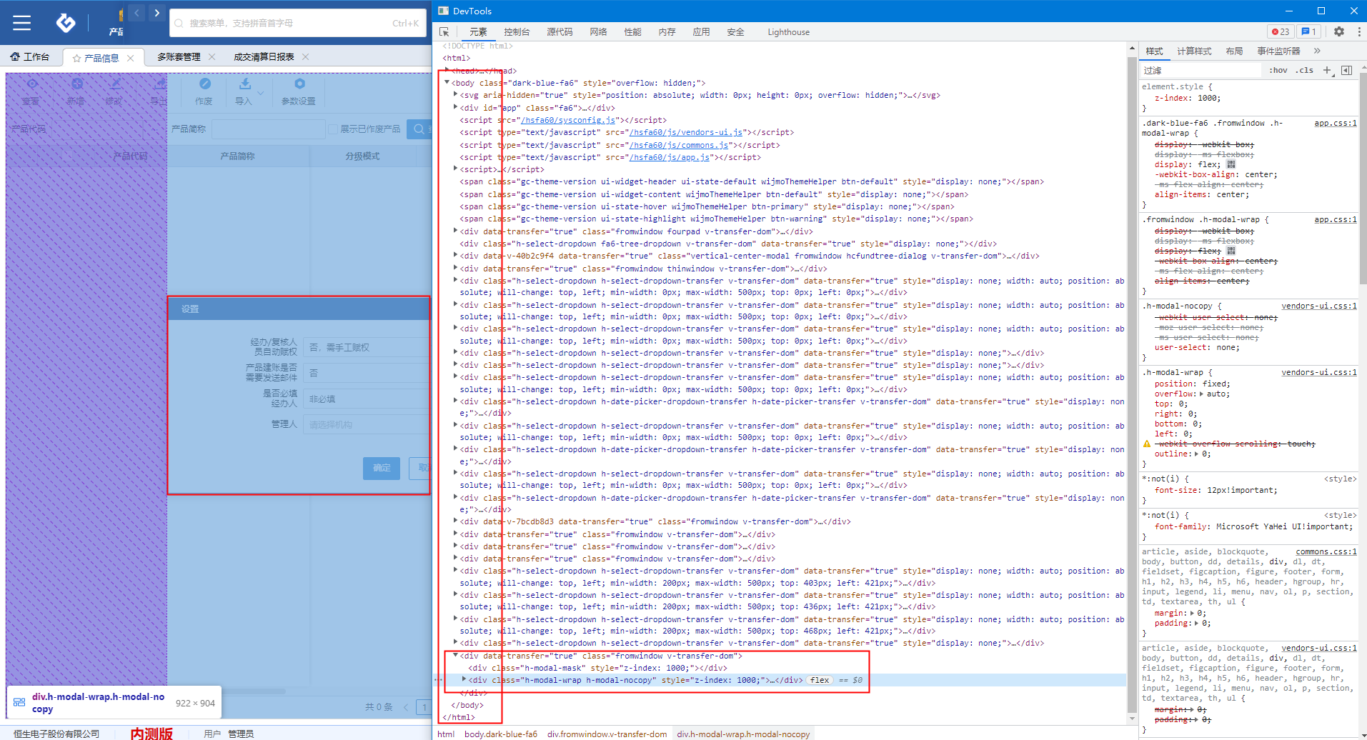

C/S 端中 Web 应用在 UCF 系统内嵌的位置和系统导航菜单同级，HUI 组件库弹框组件的蒙层只能覆盖到下图框选位置，这意味着在不关闭弹框组件的前提下，是可以新开菜单交互的。

B/S 端中 HUI 组件库弹框组件蒙层覆盖的是整个浏览器可视区域，这意味着在不关闭弹框组件的前提下，是不可以新开菜单交互的。

综上，B/S 端从产品交互层面和一部分技术栈层面避开了该现象的产生。

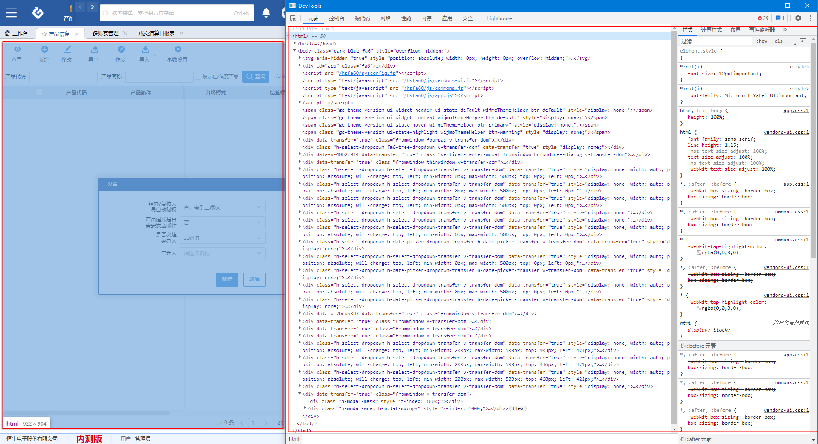

### 功能性设计

HUI 组件库逃逸组件现有架构设计是逃逸组件都挂载到 body 节点下，所以只需提供逃逸组件挂载 DOM 位置的设置即可解决问题。

目前 HUI 组件库部分逃逸组件已经提供 targetNode prop 来设置挂载元素位置。业务方认为每个组件都要设置 targetNode prop 的方式过于繁琐，希望能提供更方便的设置方式。基于这样的诉求，可在 HUI 组件（库）注册的配置时为单个组件进行设置。代码如下：

// 与全局引入与按需引入无关

Vue.prototype.$HUI_OPTIONS = {

  escapeToEl: '#app',

  // ...

}

**兼容性：**

1. 单个逃逸组件配置挂载元素就挂载到配置的挂载元素内。若传入的挂载元素不存在，就挂载到 body 元素内，并在控制台提示错误说明。
2. 不配置就默认挂载到 body 元素内。
3. 考虑到部分逃逸组件已经提供 targetNode prop 支持逃逸组件挂载元素位置。比如组件 msgbox 在两处都配置时，实例上的 targetNode prop 优先级高于全局注册配置 msgboxTargetNode。

**改造范围：**

经过梳理，HUI 组件库中逃逸组件包括 19 个。其中第 1~13 是基于 transfer 指令实现。

* select
* simpleselect
* singleselect
* multiselect
* cascader
* datepicker
* fastdate
* selecttree
* timepicker
* typefield
* dropdown
* poptip
* tooltip
* message
* messagesafe
* notice
* msgbox
* msgboxsafe
* drawer
* 其他：upload、asyncTreeGird、form、selectTable、uSelecttree、editGird、splicePannel、page

### 非功能性设计

可靠性： 必须可靠并满足用户的要求。

可用性： 必须易于使用和理解。

# 非功能性架构设计

## 性能设计

1. 对于表格组件采用虚拟滚动的方式实现，支持竖向虚拟滚动以及横向虚拟滚动。
2. 对于不需要进行data绑定的数据，不要进行数据绑定。
3. 对于需要深度拷贝的数据，根据实际情况去决策，如果只是拷贝基本的数据类型，采用Klona 库进行拷贝，不要使用lodash 的深度拷贝
4. 对于需要watch实现监听数据变化处理，采用最小监听原则进行监听。
5. 组件库需要支持按需引入
6. 在引入第三方库时，如引入lodash时，只引入使用的方法与库
7. 在组件涉及到resize，scroll等事件处理时，需要支持防抖，节流设置
8. 涉及到组件的移动等操作时，使用animation 中移动属性操作，禁止使用left,top 等css操作。
9. 禁止同时使用v-for,v-if 在一个层级上。
10. 对于下拉面板类组件，采用懒加载的形式处理下拉面板。

## 安全设计

组件库支持防xss攻击，对于不支持html标签显示的数据显示组件，需要支持html 标签转码功能，禁止使用v-html 去显示用户数据。

对于支持html标签的数据显示组件，提供全局与组件级别 html标签，属性级别的过滤。

## 可测试性设计

开发阶段需要有单元测试，vue2技术栈采用karma测试框架，vue3技术栈采用vitest测试框架。在测试阶段，通过UI自动化测试框架辅助测试人员针对全量用例测试的场景，以提升效率。

# 模板修订记录

|  |  |  |  |  |
| --- | --- | --- | --- | --- |
| 版本号 | 批准日期 | 修订说明 | 编制部门 | 编制人员 |
| V1.0 | 2023/08/02 | 新增 | 产品技术管理总部 | 吕天丁、李一冰、李德静、 |
| V1.1 | 2023/08/07 | 新增 | 产品技术管理总部 | 阙光伟、吕天丁 |
| V1.2 | 2023/08/22 | 新增 | 产品技术管理总部 | 王婷 |